2014年上海市长宁区中考数学二模试卷
一、单项选择题：（本大题共6题，每题4分，满分24分）
1．（4分）在△ABC中，∠C＝90°，AB＝2，AC＝1，则sinB的值是（ ）
A． B． C． D．2
2．（4分）计算（﹣x³）²的结果是（ ）
A．x⁵ B．x⁶ C．﹣x⁵ D．﹣x⁶
3．（4分）下列二次根式中，最简二次根式是（ ）
A． B． C．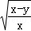 D．
4．（4分）若△ABC∽△A₁B₁C₁（其中点A和A₁、B和B₁、C和C₁分别对应），且AB＝4，A₁ B₁＝6，则△ABC的周长和△A₁B₁C₁的周长之比是（ ）
A．9：4 B．4：9 C．2：3 D．3：2
5．（4分）下列图形中，既是轴对称图形又是中心对称图形的是（ ）
A．平行四边形 B．正五边形 C．圆 D．等边三角形
6．（4分）下列函数中，y的值随着x逐渐增大而减小的是（ ）
A．y＝2x B．y＝x² C．y＝﹣ D．y＝（x＞0）
二、填空题：（本大题共12题，每题4分，满分48分）
7．（4分）函数的定义域是 ．
8．（4分）分解因式：x²y²﹣9＝ ．
9．（4分）不等式组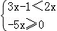的解集是 ．
10．（4分）用换元法解方程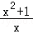﹣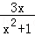＝2，若设y＝，则原方程可化为关于y的整式方程是 ．
11．（4分）若抛物线y＝2x²﹣2ax+5的顶点在直线x＝1上，则实数a＝ ．
12．（4分）小红、小芳做游戏时约定用“石头、剪刀、布”的方式确定游戏的先后顺序，问两个人都出“石头”的概率是 ．
13．（4分）如图，若某人在距离大厦BC底端C处200米远的A地测得塔顶B的仰角是30°，则塔高BC≈ 米．（≈1.732，精确到0.1米）
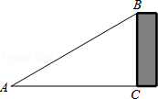
14．（4分）已知非零向量与向量的长度相等且方向相反，若＝k，则k＝ ．
15．（4分）在⊙O中，弦AB＝8cm，弦心距OC＝3cm，则该圆的半径为 cm．
16．（4分）质检部门从A、B两厂生产的乒乓球中各抽取了10个，检测它们的直径（单位：mm），并将有关数据绘制成下图，若所测两组数据的方差分别是、，则 ．（填“＞、＜或＝”）
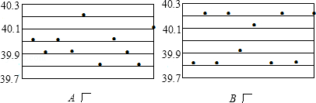
17．（4分）如图，点D是等腰△ABC的底边AB上的点，若AC＝BC且∠ACB＝100°，将△ACD绕点C逆时针旋转，使它与△BCD′重合，则∠D′BA＝ 度．
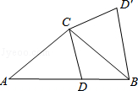
18．（4分）如图，在四边形ABCD中，若AD∥BC，BC＝CD＝AC＝6，AB＝3，则BD长为 ．
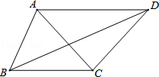
三、解答题：（本大题共7题，满分78分）
19．（10分）计算：2sin45°+|1﹣|﹣﹣（﹣1）²⁰¹⁴．
20．（10分）解方程组：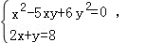．
21．（10分）如图，一次函数y＝ax﹣1（a≠0）的图象与反比例函数y＝（ k≠0）的图象相交于A、B两点且点A的坐标为（ 2，1），点B的坐标（﹣1，n）．
（1）分别求两个函数的解析式；
（2）求△AOB的面积．
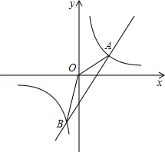
22．（10分）如图，为了给小区居民增加锻炼场所，物业拟在一宽为40米、长为60米的矩形区域内的四周修建宽度相同的鹅卵石小路，阴影部分用作绿化．当阴影部分面积为800平方米时，小路宽x为多少米．
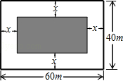
23．（12分）如图，在Rt△ABC中，∠B＝90°，∠C＝30°，点D、E、F分别在边BC、AB、AC上，联结DE、EF、FD，若BE＝ED，且FD⊥BC．
（1）求证：四边形AEDF是平行四边形；
（2）若AC＝3AE，求证：四边形AEDF是菱形．
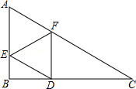
24．（12分）如图，在直角坐标平面内，四边形OABC是等腰梯形，其中OA＝AB＝BC＝4，tan∠BCO＝．
（1）求经过O、B、C三点的二次函数解析式；
（2）若点P在第四象限，且△POC∽△AOB相似，求满足条件的所有点P的坐标；
（3）在（2）的条件下，若⊙P与以OC为直径的⊙D相切，请直接写出⊙P的半径．
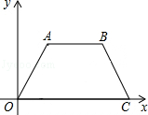
25．（14分）在△ABC中，已知BA＝BC，点P在边AB上，联结CP，以PA、PC为邻边作平行四边形APCD，AC与PD交于点E，∠ABC＝∠AEP＝α（0°＜α＜90°）．
（1）如图（1），求证：∠EAP＝∠EPA；
（2）如图（2），若点F是BC中点，点M、N分别在PA、FP延长线上，且∠MEN＝∠AEP，判断EM和EN之间的数量关系，并说明理由．
（3）如图（3），若DC＝1，CP＝3，在线段CP上任取一点Q，联结DQ，将△DCQ沿直线DQ翻折，点C落在四边形APCD外的点C′处，设CQ＝x，△DC′Q与四边形APCD重合部分的面积为y，写出y与x的函数关系式及定义域．
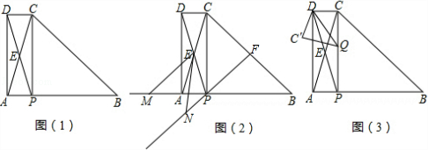

2014年上海市长宁区中考数学二模试卷
参考答案与试题解析
一、单项选择题：（本大题共6题，每题4分，满分24分）
1．（4分）在△ABC中，∠C＝90°，AB＝2，AC＝1，则sinB的值是（ ）
A． B． C． D．2
【考点】T5：特殊角的三角函数值．菁优网版权所有
【分析】根据三角函数的定义解答即可．
【解答】解：∵在△ABC中，∠C＝90°，AB＝2，AC＝1，
∴sinB＝＝．
故选：A．
【点评】本题考查了在三角形中角的正弦值等于对边比斜边的概念．
2．（4分）计算（﹣x³）²的结果是（ ）
A．x⁵ B．x⁶ C．﹣x⁵ D．﹣x⁶
【考点】47：幂的乘方与积的乘方．菁优网版权所有
【分析】根据积的乘方，等于把积的每一个因式分别乘方，再把所得的幂相乘；幂的乘方，底数不变指数相乘计算后选取答案．
【解答】解：（﹣x³）²＝（﹣1）²•（x³）²＝x⁶．
故选：B．
【点评】本题考查了积的乘方和幂的乘方的性质，熟练掌握性质是解题的关键．
3．（4分）下列二次根式中，最简二次根式是（ ）
A． B． C．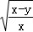 D．
【考点】74：最简二次根式．菁优网版权所有
【分析】判定一个二次根式是不是最简二次根式的方法，就是逐个检查最简二次根式的两个条件是否同时满足，同时满足的就是最简二次根式，否则就不是．
【解答】解：A、＝＝3，可化简；
C、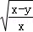＝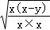＝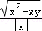，可化简；
D、＝|a|，可化简；
因此只有B是最简二次根式．
故选：B．
【点评】在判断最简二次根式的过程中要注意：
（1）在二次根式的被开方数中，只要含有分数或小数，就不是最简二次根式；
（2）在二次根式的被开方数中的每一个因式（或因数），如果幂的指数大于或等于2，也不是最简二次根式．
4．（4分）若△ABC∽△A₁B₁C₁（其中点A和A₁、B和B₁、C和C₁分别对应），且AB＝4，A₁ B₁＝6，则△ABC的周长和△A₁B₁C₁的周长之比是（ ）
A．9：4 B．4：9 C．2：3 D．3：2
【考点】S7：相似三角形的性质．菁优网版权所有
【分析】根据相似三角形周长的比等于相似比解答．
【解答】解：∵△ABC∽△A₁B₁C₁，
∴△ABC的周长和△A₁B₁C₁的周长之比＝AB：A₁B₁＝4：6＝2：3．
故选：C．
【点评】本题考查了相似三角形的性质，熟记性质是解题的关键．
5．（4分）下列图形中，既是轴对称图形又是中心对称图形的是（ ）
A．平行四边形 B．正五边形 C．圆 D．等边三角形
【考点】P3：轴对称图形；R5：中心对称图形．菁优网版权所有
【分析】根据轴对称图形和中心对称图形的概念求解．
【解答】解：A、不是轴对称图形，是中心对称图形，故本选项错误；
B、是轴对称图形，不是中心对称图形．故本选项错误；
C、是轴对称图形，也是中心对称图形．故本选项正确；
D、是轴对称图形，不是中心对称图形．故本选项错误．
故选：C．
【点评】本题考查了中心对称图形与轴对称图形的概念．轴对称图形：如果一个图形沿着一条直线对折后两部分完全重合，这样的图形叫做轴对称图形；中心对称图形：在同一平面内，如果把一个图形绕某一点旋转180°，旋转后的图形能和原图形完全重合，那么这个图形就叫做中心对称图形．
6．（4分）下列函数中，y的值随着x逐渐增大而减小的是（ ）
A．y＝2x B．y＝x² C．y＝﹣ D．y＝（x＞0）
【考点】F6：正比例函数的性质；G4：反比例函数的性质；H3：二次函数的性质．菁优网版权所有
【分析】反比例函数、二次函数的增减性都有限制条件（即范围），一次函数当一次项系数为负数时，y随着x增大而减小．
【解答】解：A、函数y＝2x的图象是y随着x增大而增大，故本选项错误；
B、函数函数y＝x²的对称轴为x＝0，当x≤0时y随着x增大而减小，故本选项错误；
C、函数y＝﹣，当x＜0或x＞0时，y随着x增大而增大，故本选项错误；
D、函数y＝，当x＞0时，y随着x增大而减小，故本选项错误；
故选：D．
【点评】本题考查了二次函数、一次函数、反比例函数的增减性．关键是明确各函数的增减性的限制条件．
二、填空题：（本大题共12题，每题4分，满分48分）
7．（4分）函数的定义域是 x≥3 ．
【考点】E4：函数自变量的取值范围．菁优网版权所有
【专题】11：计算题．
【分析】根据二次根式的性质的意义，被开方数大于或等于0，可以求出x的范围．
【解答】解：根据题意得：x﹣3≥0，
解得：x≥3．
故答案为x≥3．
【点评】本题考查了函数自变量的取值范围问题，函数自变量的范围一般从三个方面考虑：
（1）当函数表达式是整式时，自变量可取全体实数；
（2）当函数表达式是分式时，考虑分式的分母不能为0；
（3）当函数表达式是二次根式时，被开方数非负．
8．（4分）分解因式：x²y²﹣9＝ （xy+3）（xy﹣3） ．
【考点】54：因式分解﹣运用公式法．菁优网版权所有
【分析】直接利用平方差公式分解因式得出即可．
【解答】解：x²y²﹣9＝（xy+3）（xy﹣3）．
故答案为：（xy+3）（xy﹣3）．
【点评】此题主要考查了利用平方差公式分解因式，熟练掌握平方差公式的形式是解题关键．
9．（4分）不等式组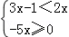的解集是 x≤0 ．
【考点】CB：解一元一次不等式组．菁优网版权所有
【专题】11：计算题．
【分析】分别求出不等式组中两不等式的解集，找出解集的公共部分即可确定出不等式组的解集．
【解答】解：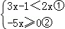，
由①得：x＜1，
由②得：x≤0，
则不等式组的解集为x≤0．
故答案为：x≤0
【点评】此题考查了解一元一次不等式组，熟练掌握不等式组取解集的方法是解本题的关键．
10．（4分）用换元法解方程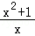﹣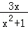＝2，若设y＝，则原方程可化为关于y的整式方程是 y²﹣2y﹣3＝0 ．
【考点】B4：换元法解分式方程．菁优网版权所有
【分析】可根据方程特点设y＝，则原方程可化为y+＝2．
【解答】解：设y＝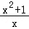，则原方程化为y﹣＝2．
∴y²﹣2y﹣3＝0．
故答案为：y²﹣2y﹣3＝0．
【点评】本题考查用换元法解分式方程的能力．用换元法解一些复杂的分式方程是比较简单的一种方法，根据方程特点设出相应未知数，将分式方程能够转化为整式方程．
11．（4分）若抛物线y＝2x²﹣2ax+5的顶点在直线x＝1上，则实数a＝ 2 ．
【考点】H3：二次函数的性质．菁优网版权所有
【分析】根据抛物线的顶点在直线x＝1上可以得到该顶点坐标的横坐标为1，从而得到有关a的方程求得a值即可．
【解答】解：∵抛物线y＝2x²﹣2ax+5的顶点在直线x＝1上，
∴＝1，
解得：a＝2，
故答案为：2．
【点评】本题考查了二次函数的性质，解题的关键是了解抛物线的顶点在直线x＝1上就是该顶点坐标的横坐标为1．
12．（4分）小红、小芳做游戏时约定用“石头、剪刀、布”的方式确定游戏的先后顺序，问两个人都出“石头”的概率是 ．
【考点】X6：列表法与树状图法．菁优网版权所有
【分析】首先根据题意画出树状图，然后由树状图求得所有等可能的结果与两个人都出“石头”的情况，再利用概率公式即可求得答案．
【解答】解：画树状图得：
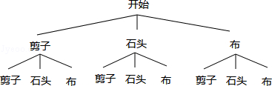
∴一共有9种情况，两个人都出“石头”的有一种，
∴两个人都出“石头”的概率是：．
故答案为：．
【点评】本题考查的是用列表法或画树状图法求概率．列表法或画树状图法可以不重复不遗漏的列出所有可能的结果，列表法适合于两步完成的事件，树状图法适合两步或两步以上完成的事件．用到的知识点为：概率＝所求情况数与总情况数之比．
13．（4分）如图，若某人在距离大厦BC底端C处200米远的A地测得塔顶B的仰角是30°，则塔高BC≈ 115.5 米．（≈1.732，精确到0.1米）
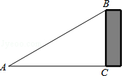
【考点】TA：解直角三角形的应用﹣仰角俯角问题．菁优网版权所有
【分析】根据正切函数的定义tan∠A＝，可得BC＝AC•tan∠A，将数值代入计算即可求解．
【解答】解：由题意，可知AC＝200米，∠A＝30°．
在Rt△ABC中，∵∠ACB＝90°，
∴tan∠A＝，
∴BC＝AC•tan∠A＝200×≈115.5（米）．
即塔高BC≈115.5米．
故答案为115.5．
【点评】本题考查了仰角的定义，要求学生能借助仰角构造直角三角形并解直角三角形．
14．（4分）已知非零向量与向量的长度相等且方向相反，若＝k，则k＝ ﹣1 ．
【考点】LM：*平面向量．菁优网版权所有
【分析】由非零向量与向量的长度相等且方向相反，可得＝﹣，又由＝k，即可求得答案．
【解答】解：∵非零向量与向量的长度相等且方向相反，
∴＝﹣，
∵＝k，
∴k＝﹣1．
故答案为：﹣1．
【点评】此题考查了平面向量的知识．此题难度不大，注意由非零向量与向量的长度相等且方向相反，可得＝﹣是解此题的关键．
15．（4分）在⊙O中，弦AB＝8cm，弦心距OC＝3cm，则该圆的半径为 5 cm．
【考点】KQ：勾股定理；M2：垂径定理．菁优网版权所有
【分析】首先根据题意画出图形，然后根据垂径定理的性质，即可求得AC的长，再利用勾股定理即可求得答案．
【解答】解：如图：连接OA，
∵OC是弦心距，
∴OC⊥AB，
∴AC＝BC＝AB＝×8＝4（cm），
∴OA＝＝5（cm）．
∴该圆的半径为5cm．
故答案为：5．
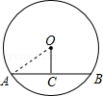
【点评】此题考查了垂径定理与勾股定理的知识．此题比较简单，解题的关键是注意数形结合思想的应用．
16．（4分）质检部门从A、B两厂生产的乒乓球中各抽取了10个，检测它们的直径（单位：mm），并将有关数据绘制成下图，若所测两组数据的方差分别是、，则 ＜ ．（填“＞、＜或＝”）
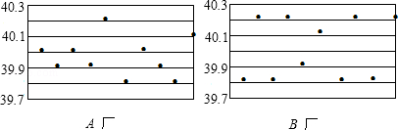
【考点】W7：方差．菁优网版权所有
【分析】方差就是各变量值与其均值离差平方的平均数，根据方差公式先算出平均数，然后再利用方差公式计算即可．
【解答】解：由题意得：_{A}＝（40.2+40.1+40×3+39.9×3+39.8×2）÷10＝39.96，
S²_{A}＝[（40.2﹣39.96）²+（40.1﹣39.96）²+（40﹣39.96）²×3+（39.9﹣39.96）²×3+（39.8﹣39.96）²×2]÷10＝0.0144，
_{B}＝（40.2×4+40.1+39.9+39.8×4）÷10＝40，
S²_{B}＝[（40.2﹣40）²×4+（40.1﹣40）²+（39.9﹣40）²+（39.8﹣40）²×4]÷10＝0.034，
∵S²_{A}＜S²_{B}，
故答案为：＜．
【点评】本题考查方差的定义与意义：一般地设n个数据，x₁，x₂，…x_{n}的平均数为，则方差S²＝[（x₁﹣）²+（x₂﹣）²+…+（x_{n}﹣）²]，它反映了一组数据的波动大小，方差越大，波动性越大，反之也成立．
17．（4分）如图，点D是等腰△ABC的底边AB上的点，若AC＝BC且∠ACB＝100°，将△ACD绕点C逆时针旋转，使它与△BCD′重合，则∠D′BA＝ 80 度．
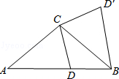
【考点】R2：旋转的性质．菁优网版权所有
【分析】首先根据旋转的性质得：△ACD≌△BCD′，则可得∠A＝∠CBD′，又由AC＝BC且∠ACB＝100°，即可求得∠A与∠ABC的度数，继而求得∠D′BA．
【解答】解：根据旋转的性质得：△ACD≌△BCD′，
∴∠A＝∠CBD′，
∵AC＝BC且∠ACB＝100°，
∴∠A＝∠ABC＝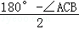＝40°，
∴∠CBD′＝∠A＝40°，
∴∠D′BA＝∠D′BC+∠ABC＝80°．
故答案为：80．
【点评】此题考查了旋转的性质以及等腰三角形的性质．此题难度不大，注意掌握旋转前后图形的对应关系，注意掌握数形结合思想的应用．
18．（4分）如图，在四边形ABCD中，若AD∥BC，BC＝CD＝AC＝6，AB＝3，则BD长为 3 ．
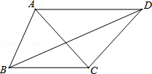
【考点】JC：平行线之间的距离；KQ：勾股定理．菁优网版权所有
【分析】以C为圆心BC为半径，作⊙C，延长BC交⊙C与点B′，连接DB′．根据直径所对的圆周角是直角得出∠BDB＝90°．由平行线所夹的弧相等，相等的弧所对的弦相等得出DB′＝AB，从而由勾股定理求得BD的长．
【解答】解：以C为圆心BC为半径，作⊙C，延长BC交⊙C与点B′，连接DB′，则∠BDB′＝90°．
∵AD∥BC，
∴DB′＝AB＝3，
又∵BB′＝2BC＝12，
∴BD＝＝3．
故答案为3．
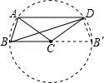
【点评】本题主要考查了勾股定理，圆周角定理，难度适中．准确作出辅助线是解题的关键．
三、解答题：（本大题共7题，满分78分）
19．（10分）计算：2sin45°+|1﹣|﹣﹣（﹣1）²⁰¹⁴．
【考点】2C：实数的运算；T5：特殊角的三角函数值．菁优网版权所有
【分析】分别进行特殊角的三角函数值、绝对值的化简、二次根式的化简等运算，然后合并．
【解答】解：原式＝2×+﹣1﹣2﹣1
＝﹣2．
【点评】本题考查了实数的运算，涉及了特殊角的三角函数值、绝对值的化简、二次根式的化简等知识，属于基础题．
20．（10分）解方程组：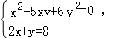．
【考点】AF：高次方程．菁优网版权所有
【分析】先由①得：（x﹣2y）（x﹣3y）＝0，求出x＝2y或x＝3y，再分别代入②，求出x，y的值即可．
【解答】解：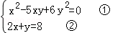，
由①得：（x﹣2y）（x﹣3y）＝0，
则x＝2y或x＝3y，
将x＝2y代入②得y＝，x＝，
将x＝3y代入②得y＝，x＝，
则方程组的解是：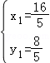，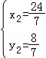．
【点评】此题考查了高次方程，关键是把高次方程转化成两个低次方程，用到的知识点是代入法，注意结果有两组．
21．（10分）如图，一次函数y＝ax﹣1（a≠0）的图象与反比例函数y＝（ k≠0）的图象相交于A、B两点且点A的坐标为（ 2，1），点B的坐标（﹣1，n）．
（1）分别求两个函数的解析式；
（2）求△AOB的面积．
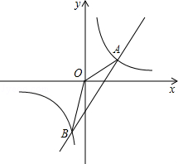
【考点】G8：反比例函数与一次函数的交点问题．菁优网版权所有
【分析】（1）根据待定系数法，将点的坐标代入解析式，可得答案；
（2）根据面积的和差，可得答案．
【解答】解：（1）一次函数y＝ax﹣1（a≠0）的图象与反比例函数y＝（ k≠0）的图象相交于A、B两点且点A的坐标为（ 2，1），
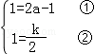，
解得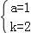
一次函数的解析式是y＝x﹣1，
反比例函数的解析式是y＝；
（2）当x＝0时，y＝﹣1，
S_{三角形AOB}＝|﹣1|×2+|﹣1|×|﹣1|
＝1+
＝．
【点评】本题考查了反比例函数与一次函数的交点坐标，（1）待定系数法解题是解题的关键，（2）转化的思想是解题关键，将大三角形的面积转化成两个小三角形的面积．
22．（10分）如图，为了给小区居民增加锻炼场所，物业拟在一宽为40米、长为60米的矩形区域内的四周修建宽度相同的鹅卵石小路，阴影部分用作绿化．当阴影部分面积为800平方米时，小路宽x为多少米．
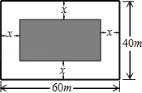
【考点】AD：一元二次方程的应用．菁优网版权所有
【专题】121：几何图形问题．
【分析】分别表示出阴影部分的矩形的长和宽，然后利用矩形的面积公式列出方程求解．
【解答】解：设小路的宽为x米，根据题意得：（40﹣2x）（60﹣2x）＝800，
解得：x＝10或x＝40（舍去）
答：小路的宽为10米．
【点评】本题考查了一元二次方程的应用，解题的关键是分别表示出阴影部分的长和宽．
23．（12分）如图，在Rt△ABC中，∠B＝90°，∠C＝30°，点D、E、F分别在边BC、AB、AC上，联结DE、EF、FD，若BE＝ED，且FD⊥BC．
（1）求证：四边形AEDF是平行四边形；
（2）若AC＝3AE，求证：四边形AEDF是菱形．
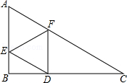
【考点】L6：平行四边形的判定；L9：菱形的判定．菁优网版权所有
【分析】（1）分别证明AB∥FD，ED∥AC可证明四边形AEDF是平行四边形；
（2）根据平行四边形的性质可得AE＝FD，再根据直角三角形的性质可得AC＝3AE，然后证明AF＝FD，可得四边形AEDF是菱形．
【解答】证明：（1）∵FD⊥BC，
∴∠FDC＝90°，
∵∠B＝90°，
∴AB∥FD，
∵BE＝ED，
∴sin∠EDB＝，
∴∠EDB＝30°，
∵∠C＝30°，
∴ED∥AC，
∴四边形AEDF是平行四边形；

（2）∵四边形AEDF是平行四边形，
∴AE＝FD，
∵∠C＝30°，
∴FD＝FC，
∵AC＝3AE，
∴AE＝AC，
∴FC＝AC，
∴3FC＝2AC，
3FC＝2（AF+FC），
3FC＝2AF+2FC，
CF＝2AF，
∴AF＝FD，
∴四边形AEDF是菱形．
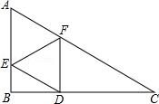
【点评】此题主要考查了平行四边形的性质和判定，以及菱形的判定，关键是掌握两组对边分别平行的四边形是平行四边形，邻边相等的平行四边形是菱形．
24．（12分）如图，在直角坐标平面内，四边形OABC是等腰梯形，其中OA＝AB＝BC＝4，tan∠BCO＝．
（1）求经过O、B、C三点的二次函数解析式；
（2）若点P在第四象限，且△POC∽△AOB相似，求满足条件的所有点P的坐标；
（3）在（2）的条件下，若⊙P与以OC为直径的⊙D相切，请直接写出⊙P的半径．
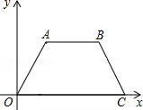
【考点】HF：二次函数综合题．菁优网版权所有
【分析】（1）先根据三角函数求得C点的坐标，然后应用待定系数法即可求得解析式；
（2）有两种情况：当PO＝PC时，根据三角函数求得∠AOC＝∠BCO＝60°，根据等腰梯形的性质求得∠AOB＝∠ABO＝30°，然后根据三角形相似，即可求得∠POC＝∠PCO＝30°，因为OD＝4，根据三角函数即可求得PD的长，进而求得P点坐标；当PC＝OC时，通过三角形相似求得∠OPC＝∠COP＝30°，因为OC＝PC＝8，得出∠PCD＝60°，进而得出PD＝4，CD＝4，即可求得P的坐标．
（3）如图①⊙P的半径就是PD+OD的长，如图②根据P的坐标先求得OP的长，再通过解三角函数求得OM、QM的值，然后根据勾股定理即可求得．
【解答】解：（1）∵四边形OABC是等腰梯形，其中OA＝AB＝BC＝4，tan∠BCO＝，
∴O（0，0），B（6，2），C（8，0），
设经过O、B、C三点的二次函数解析式为：y＝ax²+bx+c，则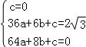，
解得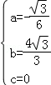．
∴过O、B、C三点的二次函数解析式为：y＝﹣x²+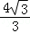x；

（2）有两种情况，
如图1，当PO＝PC时，
∵tan∠BCO＝，
∴∠AOC＝∠BCO＝60°，
∠OAB＝120°，
∵OA＝AB＝4，
∴∠AOB＝∠ABO＝30°，
∵△POC∽△AOB，OA＝AB，PO＝PC，
∴∠POC＝∠PCO＝30°
∴P（4，﹣），
如图2，当PC＝OC时，
∵△POC∽△AOB，OA＝OB，CO＝PC，
∴∠OPC＝∠COP＝30°，
∵OC＝PC＝8，
∴∠PCD＝60°，
∴PD＝4，CD＝4，
∴P（12，﹣4）

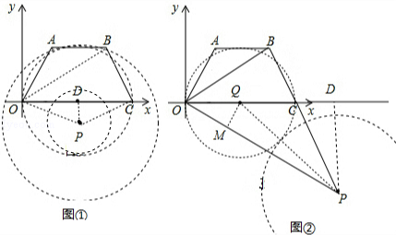
（3）⊙P的半径是4+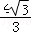或4﹣4；
如图①，∵PD＝，
∴⊙P的半径为4+或4﹣．
如图②，作QM⊥OP，∵∠POC＝30°，
∴QM＝OQ＝OC＝2，OM＝2，
∵P（12，﹣4），
∴OP＝8，
∴PM＝OP﹣OM＝6，
∴PQ＝＝4，
∴⊙P的半径为4﹣4或4+4．
综上，⊙P的半径为4+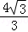或4﹣或4﹣4或4+4．
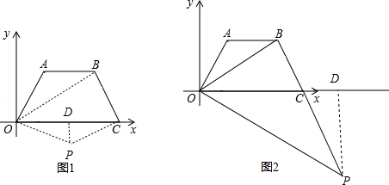
【点评】本题考查了解直角三角函数值，待定系数法求解析式，数形结合求点的坐标以及圆的内切和外切的性质等．
25．（14分）在△ABC中，已知BA＝BC，点P在边AB上，联结CP，以PA、PC为邻边作平行四边形APCD，AC与PD交于点E，∠ABC＝∠AEP＝α（0°＜α＜90°）．
（1）如图（1），求证：∠EAP＝∠EPA；
（2）如图（2），若点F是BC中点，点M、N分别在PA、FP延长线上，且∠MEN＝∠AEP，判断EM和EN之间的数量关系，并说明理由．
（3）如图（3），若DC＝1，CP＝3，在线段CP上任取一点Q，联结DQ，将△DCQ沿直线DQ翻折，点C落在四边形APCD外的点C′处，设CQ＝x，△DC′Q与四边形APCD重合部分的面积为y，写出y与x的函数关系式及定义域．
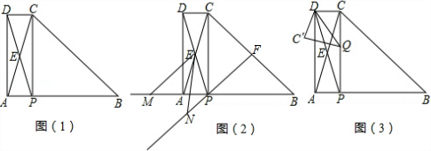
【考点】LO：四边形综合题．菁优网版权所有
【专题】1：常规题型．
【分析】（1）利用等腰三角形的性质可知∠ACB＝∠CAB，再由三角形内角和定理即可证出∠AEP＝∠EAP；
（2）利用对角线相等的平行四边形是矩形进行判定，得出△EAM≌△EPN，
（3）利用△DC′Q≌△QFD，求出C′Q＝FD，DQ＝x﹣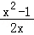，再求出y＝（x﹣）×1÷2．
【解答】（1）证明：在△ABC和△AEP中
∵∠ABC＝∠AEP，∠BAC＝∠EAP
∴∠ACB＝∠APE
∵在△ABC中，AB＝BC，
∴∠ACB＝∠BAC，
∵∠ABC+∠ACB+∠CAB＝180°，∠AEP+∠EAP+∠EPA＝180°，
∴∠EPA＝∠EAP．

（2）解：∵四边形APCD是平行四边形，
∴AC＝2EA，PD＝2EP，
∵由（1）知∠EPA＝∠EAP，
∴EA＝EP，
则AC＝PD，
∴▱APCD是矩形．
∵EA＝EP，
∴∠EPA＝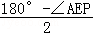＝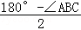＝90°﹣α
∴∠EAM＝180°﹣∠EPA＝180°﹣（90°﹣α）＝90°+α
由（2）知∠CPB＝90°，F是BC的中点，
∴FP＝FB，
∴∠FPB＝∠ABC＝α，
∴∠EPN＝∠EPA+∠APN＝∠EPA+∠FPB＝90°﹣α+α＝90°+α
∴∠EAM＝∠EPN，
∵∠AEP绕点E顺时针旋转适当的角度，得到∠MEN，
∴∠AEP＝∠MEN，
∴∠AEP﹣∠AEN＝∠MEN﹣∠AEN，即∠MEA＝∠NEP，
在△EAM和△EPN中，
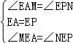
∴△EAM≌△EPN（ASA），
∴EM＝EN．

（3）解：过G点作GH⊥PC于H，
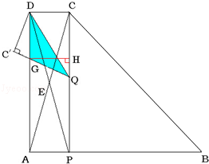
由△DCQ沿直线DQ翻折得到△DC′Q，C′D＝CD＝1，C′Q＝CQ＝x，
在△DC′G和△GQH中，
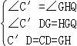，
∴△DC′G≌△GQH，
设C′G＝a，DG＝CH＝CQ﹣HQ＝CQ﹣C′G＝x﹣a，在Rt△DC′G中，根据勾股定理（x﹣a）²＝a²+1²
∴a＝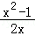
DG＝x﹣
∴y＝×DG×1＝×（x﹣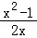）×1＝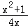，
∴y＝（1＜x≤3）．
【点评】本题考查了矩形的判定，平行四边形的性质，三角形的内角和定理，等腰三角形的性质和判定的综合运用．

